

Пункт «г» части третьей статьи 158 Уголовного кодекса Российской Федерации (далее – УК РФ) предусматривает уголовную ответственность за кражу, то есть тайное хищение чужого имущества, с банковского счета, а равно в отношении электронных денежных средств (при отсутствии признаков преступления, предусмотренного статьей 159.3 УК РФ).

Банковский счет – это счет, открываемый физическими или юридическими лицами в банке, с целью использования безналичных денежных средств.

Банковский счет имеет свое физическое отражение в виде пластиковой банковской карты с 16-тизначным номером, месяцем и годом срока истечения ее действия, ФИО владельца, 3-хзначным CVC/CVV2-кодом.

Электронные денежные средства – это денежные средства на электронных кошельках, криптовалюты, виртуальные игровые денежные средства и др.
Оплата товаров и услуг чужой банковской картой влечет уголовную ответственность по пункту «г» части третьей статьи 158 УК РФ.

Совершение кражи, то есть тайного хищения чужого имущества, с банковского счета, а равно в отношении электронных денежных средств наказывается:
- штрафом в размере от ста тысяч до пятисот тысяч рублей или в размере заработной платы или иного дохода осужденного за период от одного года до трех лет;
- принудительными работами на срок до пяти лет с ограничением свободы на срок до полутора лет или без такового;
- лишением свободы на срок до шести лет со штрафом в размере до восьмидесяти тысяч рублей или в размере заработной платы или иного дохода осужденного за период до шести месяцев либо без такового и с ограничением свободы на срок до полутора лет либо без такового.

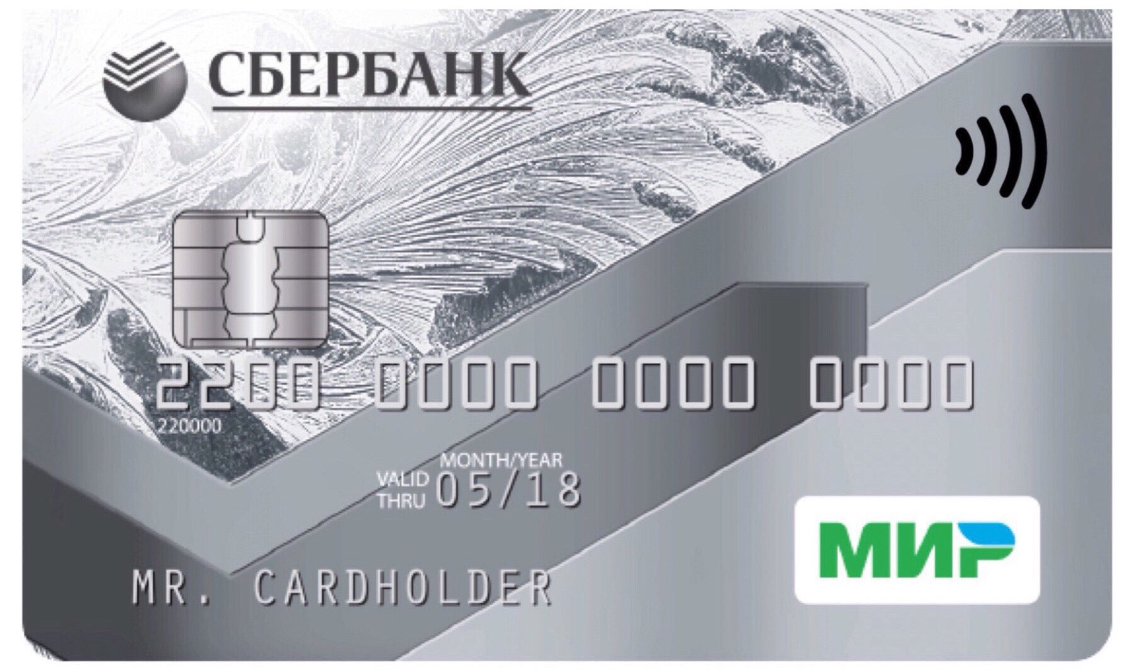



Согласно Уголовному кодексу РФ, лицо, достигшее четырнадцатилетнего возраста, подлежит уголовной ответственности по статье 158 УК РФ.

Уголовным кодексом РФ предусмотрено, что несовершеннолетним лица, совершившим уголовно наказуемое преступление, могут быть назначены только следующие виды наказаний:
- штраф;
- лишение права заниматься определенной деятельностью;
- обязательные работы;
- исправительные работы;
- ограничение свободы;
- лишение свободы на определенный срок.

Поскольку пункт «г» части третьей статьи 158 УК РФ является тяжким составом преступления, применение принудительных мер воспитательного воздействия невозможно.

Способы мошенничества с использованием информационно-телекоммуникационных технологий:

- поступление сообщений и звонков в мессенджерах «Telegram», «What’s app», «Viber» и др. от неизвестных лиц, представителей банков и правоохранительных органов о совершении хищения денежных средств с банковских карт;
- поступление сообщений в мессенджерах «Telegram», «What’s app», «Viber», «ВКонтакте» и др. от друзей, родственников и знакомых о займе денежных средств с указанием банковских реквизитов незнакомых лиц;
- размещение в мессенджерах «Telegram», «What’s app», «Viber», на сайте «Авито» и др. предложений о продаже или покупке товаров. В ходе диалогов продавцы/покупатели вводят в заблуждение о возможных задержках при поставке/получении товаров и необходимости оплаты расходов, связанных с получением/отправкой товаров
- поступление сообщений и звонков в мессенджерах «Telegram», «What’s app», «Viber» и др. от неизвестных лиц с предложением дистанционной работы

В случае обнаружения банковской карты, передайте ее в полицию или банк!



В случае столкновения с совершением в отношении Вас одного из указанных способов мошенничества, обращайтесь в полицию или банк!



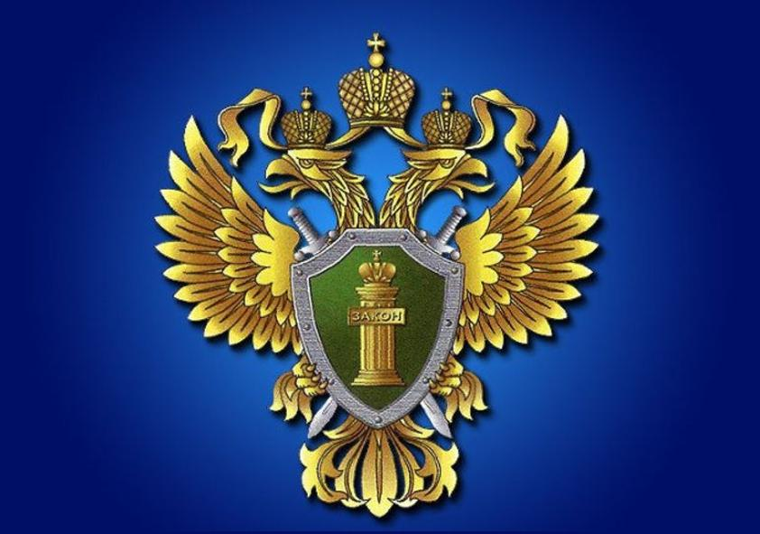

Тайшетская межрайонная
прокуратура

Р А З Ъ Я С Н Я Е Т

Об уголовной ответственности несовершеннолетних за кражу денежных средств с банковских карт и способах мошенничества с использованием информационно-телекоммуникационных технологий

2024 год

